**EX-5**

**Lior Schapiro & Carmel Gros**

**שאלה 1:**

נתון היחס וקבוצת תלויות F $athlete_events (ID, Name, Sex, Age, Height, Weight, Team, NOC, Year, Season, City, Sport, Event, Medal)$

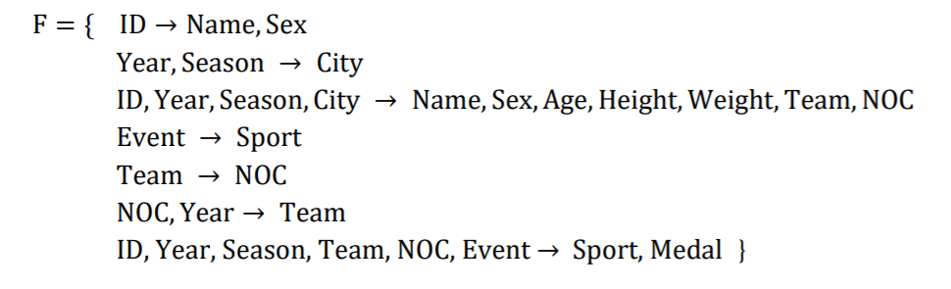

1. נמצא את המפתח הראשון ע"פ אלגוריתם ה- $FindKey(R,F)$:

$(ID, Year, Season, Event)$ זהו המפתח היחיד שכן הם האטריוביוטים היחידים שאינם בסגור של $athlete-event / atrib$. (חיתוך של $athlete-event$ עם כל אחד מהאטריביוטים שלא בסגור).

כעת, נחפש תלויות שהחיתוך של צד ימין שלהן עם המפתח שמצאנו לא ריק. אין כאלו ולכן המפתח הנ"ל הוא היחיד וע"פ אלגוריתם $AllKeys$ נעצור.

1. לטבלה **אין צורה הנורמלית** (לא $BCNF$ ולא $3NF$). נסתכל לדוגמה על התלות הראשונה, זו לא תלות טריוויאלית ו- $ID$ אינו מפתח (הסגור שלו כולל רק 3 שדות) ולכן זה לא ב- $BCNF$. בנוסף, Name ו-Sex הם לא חלק מאף מפתח (במקרה שלנו – לא חלק מהמפתח היחיד) ולכן אנחנו גם לא ב- $3NF$.
2. נתון פירוק

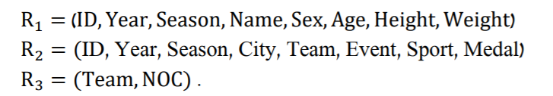

**הפירוק ללא אובדן**. נוכיח ע"פ האלגוריתם שנלמד בכיתה (הוכחנו בכיתה שאם מתקבלת שורה שמלאה בערכי a הפירוק הוא ללא אובדן):

זוהי הטבלה ההתחלתית

|  |  |  |  |  |  |  |  |  |  |  |  |  |  |  |
| --- | --- | --- | --- | --- | --- | --- | --- | --- | --- | --- | --- | --- | --- | --- |
| $$medal$$ | $$event$$ | $$sport$$ | $$city$$ | $$season$$ | $$year$$ | $$NOC$$ | $$team$$ | $$weight$$ | $$height$$ | $$age$$ | $$sex$$ | $$name$$ | $$id$$ |  |
| $$B_{1,14}$$ | $$B_{1,13}$$ | $$B_{1,12}$$ | $$B_{1,11}$$ | $$A_{10}$$ | $$A_{9}$$ | $$B_{1,8}$$ | $$B_{1,7}$$ | $$A_{6}$$ | $$A_{5}$$ | $$A_{4}$$ | $$A_{3}$$ | $$A_{2}$$ | $$A_{1}$$ | $$R1$$ |
| $$A_{14}$$ | $$A_{13}$$ | $$A_{12}$$ | $$A_{11}$$ | $$A_{10}$$ | $$A_{9}$$ | $$B_{2,8}$$ | $$A_{7}$$ | $$B_{2,6}$$ | $$B_{2,5}$$ | $$B_{2,4}$$ | $$B_{2,3}$$ | $$B_{2,2}$$ | $$A_{1}$$ | $$R2$$ |
| $$B_{3,14}$$ | $$B_{3,13}$$ | $$B_{3,12}$$ | $$B_{3,11}$$ | $$B_{3,10}$$ | $$B_{3,9}$$ | $$A_{8}$$ | $$A_{7}$$ | $$B_{3,6}$$ | $$B_{3,5}$$ | $$B_{3,4}$$ | $$B_{3,3}$$ | $$B_{3,2}$$ | $$B_{3,1}$$ | $$R3$$ |

לאחר יישום התלויות ע"פ הסדר הבא

Year, Season → City

Team → NOC

ID, Year, Season, City → Name, Sex, Age, Height, Weight, Team, NOC

נקבל את הטבלה הבאה:

|  |  |  |  |  |  |  |  |  |  |  |  |  |  |  |
| --- | --- | --- | --- | --- | --- | --- | --- | --- | --- | --- | --- | --- | --- | --- |
| $$medal$$ | $$event$$ | $$sport$$ | $$city$$ | $$season$$ | $$year$$ | $$NOC$$ | $$team$$ | $$weight$$ | $$height$$ | $$age$$ | $$sex$$ | $$name$$ | $$id$$ |  |
| $$B_{1,14}$$ | $$B_{1,13}$$ | $$B_{1,12}$$ | $$A_{11}$$ | $$A_{10}$$ | $$A_{9}$$ | $$A_{8}$$ | $$A_{7}$$ | $$A_{6}$$ | $$A_{5}$$ | $$A_{4}$$ | $$A_{3}$$ | $$A_{2}$$ | $$A_{1}$$ | $$R1$$ |
| $$A_{14}$$ | $$A_{13}$$ | $$A_{12}$$ | $$A_{11}$$ | $$A_{10}$$ | $$A_{9}$$ | $$A_{8}$$ | $$A_{7}$$ | $$A_{6}$$ | $$A_{5}$$ | $$A_{4}$$ | $$A_{3}$$ | $$A_{2}$$ | $$A_{1}$$ | $$R2$$ |
| $$B_{3,14}$$ | $$B_{3,13}$$ | $$B_{3,12}$$ | $$B_{3,11}$$ | $$B_{3,10}$$ | $$B_{3,9}$$ | $$A_{8}$$ | $$A_{7}$$ | $$B_{3,6}$$ | $$B_{3,5}$$ | $$B_{3,4}$$ | $$B_{3,3}$$ | $$B_{3,2}$$ | $$B_{3,1}$$ | $$R3$$ |

ניתן לראות כי השורה השנייה היא שורה רק של $A$ אזי הוא **ללא אובדן**

1. כיסוי מינימלי ל- $F$:  
   לאחר השלב הראשון:

F = { ID → Name

ID → Sex

Year,Season → City

ID, Year,Season, City → Name

ID, Year,Season, City → Sex

ID, Year,Season, City → Age

ID, Year,Season, City →Height

ID, Year,Season, City → Weight

ID, Year,Season, City → Team

ID, Year,Season, City → NOC

Event → Sport

Team → NOC

NOC, Year → Team

ID, Year, Season, Team, NOC, Event → Sport

ID, Year, Season, Team, NOC, Event → Medal}

לאחר השלב השני + שלישי:

F = { ID → Name

ID → Sex

Year, Season → City

~~ID → Name~~

~~ID → Sex~~

ID, Year, Season→ Age

ID, Year, Season →Height

ID, Year, Season → Weight

ID, Year, Season → Team

~~ID, Year, Season → NOC~~

Event → Sport

Team → NOC

NOC, Year → Team

~~Event → Sport~~

ID, Year, Season, Event → Medal}

וזהו הכיסוי המינימלי לקבוצת התלויות הנ"ל

1. ביצענו את השלב הראשון באלגוריתם (מציאת כיסוי מינימלי ל-F). כעת הפירוק והצורה הינם:

(id, name) - BCNF

(id, sex) - BCNF

(year, season, city) - BCNF

(id, year, season, age)- BCNF

(id, year, season, height) - BCNF

(id, year, season, weight) - BCNF

(id, year, season, team) - BCNF

(event, sport) - BCNF

~~(team, NOC)~~

(NOC, year, team) – 3NF (team->NOC in Fri but team is not a key)

(id, year, season, event, medal) - BCNF

נשים לב כי הסכמה האחרונה כוללת את המפתח של היחס ולכן לא נצטרך להוסיף שום דבר. בנוסף, הורדנו את (team, NOC) כי הוא מוכל ב-(NOC, year, team).

1. 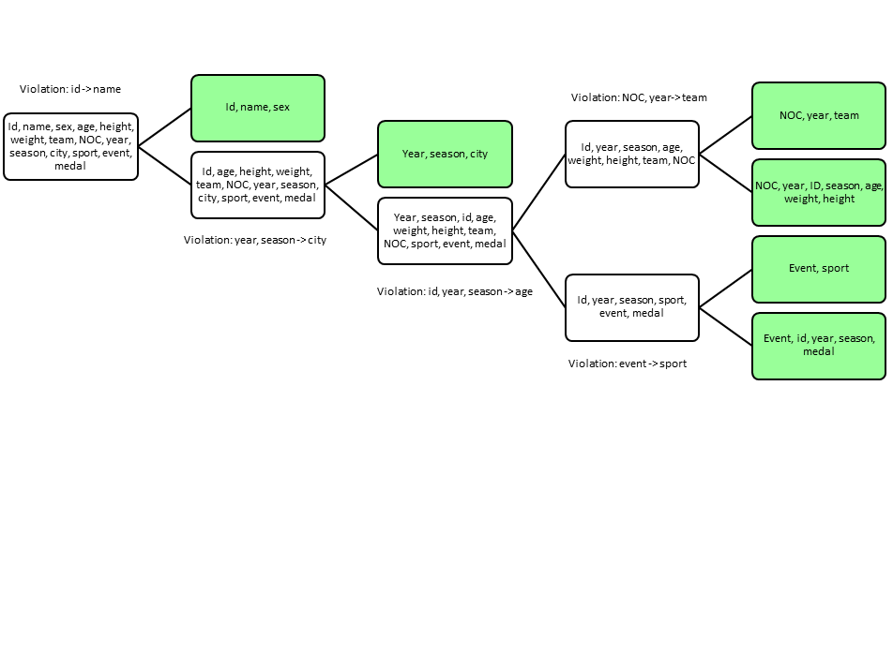בירוק מסומנות תת סכמות בצורת $BCNF$.
2. נבדוק ע"פ התנאי שלמדנו בכיתה לשימור תלות, ונראה כי התלות  
    ID, Year,Season, City → Name,Sex, Age,Height, Weight, Team,NOC   
   לא תישמר בפירוק, משום ש-team יוכל לקבל ערך לא מתאים (לא קונסיסטנטי עם התלות) משום שהוא לא נמצא בתת סכמה שמאלצת אותו לשמור על התלות (נמצא עם NOC ו-year שגוררים אותו בתלות, ולא הוא אותם) אזי **הפירוק אינו משמר תלויות**.

**שאלה 2:**

1. נציין את קבוצת התלויות:
$$name→author \\ name→genre \\ name→price \\ name→reviews \\ name→user rating$$

2. אזי המפתח הינו $(name,year)$ שכן אי אפשר לקבל אותם משאר התלויות.
3. הטבלה אינה $3NF$ או $BCNF$. ניתן לראות כבר $name→author$ שזה אינו $BCNF$ שכן $name$ אינו $superkey$ וכן $author$ אינו חלק משום מפתח ולכן אינו $3NF$.
4. מוגש בנפרד.
5. התלויות שמתקיימות בנתונים הינן $name→author, name→genre$

ואילו התלויות שמופרות בנתונים הינן:

$name→user rating , name→price, name→reviews$

ניתן פירוק מומלץ של הטבלה לתתי יחסים:

R1 = (name, year)

R2 = (name, author)  
R3 = (name, genre)

R4 = (name, Price)

R5 = (name, reviews)

R6 = (name, user rating)

זהו גם הכיסוי המינימלי של $F$ ו- $R_{1}$ הוא מפתח אזי הפירוק מקיים את הצורה של $3NF$ ומשמר תלויות פונקציונאליות בצורה נכונה.

שמירת הנתונים בפירוק הייתה מונעת הכנסת שורות לא קונסיסטנטיות מכיוון שלא היה ניתן להכניס לכל אחת מתתי הטבלאות נתונים המפירים את התלויות של $F$ בגלל ש- $Name$ מפתח בכל אחד מהטבלאות וגם בהפרה שלהם, אזי מנענו זאת ע"י יצירת טבלאות בהם $Name$ הוא מפתח בכל אחת מהטבלאות יחד עם האטריביוט שהופר.

**שאלה 3:**

1. נראה דוגמא ליחס עם פירוק משמר תלויות עם אובדן.

$$R=\left(A,B,C,D\right) F=\left(∅\right) \\ R_{1}=\left(A,B\right), R_{2}=\left(D\right), R_{3}=\left(C\right)$$

תהיי הטבלה המתאימה

|  |  |  |  |
| --- | --- | --- | --- |
| $$D$$ | $$C$$ | $$B$$ | $$A$$ |
| $$5$$ | $$5$$ | $$3$$ | $$1$$ |
| $$4$$ | $$4$$ | $$3$$ | $$2$$ |

נשים לב שעבור $R_{1}⋈R_{3}$ נקבל

|  |  |  |
| --- | --- | --- |
| $$D$$ | $$B$$ | $$A$$ |
| $$5$$ | $$3$$ | $$1$$ |
| $$4$$ | $$3$$ | $$2$$ |
| $$4$$ | $$3$$ | $$1$$ |
| $$5$$ | $$3$$ | $$2$$ |

אזי קיבלנו שורות שאינם מופיעות ביחס המקורי ולכן הפירוק משמר תלויות עם אובדן.

1. נראה דוגמא ליחס עם פירוק שאינו משמר תלויות וללא אובדן

$$R=\left(A,B,C\right) F=\left(A→B, B→C\right) \\ R_{1}=\left(A,B\right), R_{2}=\left(A,C\right)$$

ברור שהפירוק אינו משמר תלויות שכן התלות $B→C$ אינה נשמרת שכן

$$B∪\left({\left(B∩R_{1}\right)}^{+}∩R_{1}\right)=B \\ B∪\left({\left(B∩R_{2}\right)}^{+}∩R_{2}\right)=B$$

כעת נראה כי הפירוק ללא אובדן שכן לא נצליח לקבל שורה שלמה עם $A$.

|  |  |  |  |
| --- | --- | --- | --- |
| $$C$$ | $$B$$ | $$A$$ |  |
| $$B_{1,3}$$ | $$A_{2}$$ | $$A_{1}$$ | $$R1$$ |
| $$A_{3}$$ | $$B_{2,2}$$ | $$A_{1}$$ | $$R2$$ |

לאחר תיקון נקבל שכל הטבלה היא $A$ ולאן הפירוק ללא אובדן.

|  |  |  |  |
| --- | --- | --- | --- |
| $$C$$ | $$B$$ | $$A$$ |  |
| $$A_{3}$$ | $$A_{2}$$ | $$A_{1}$$ | $$R1$$ |
| $$A_{3}$$ | $$A_{2}$$ | $$A_{1}$$ | $$R2$$ |

1. נוכיח את התנאי לפיו ידוע שצד ימין של כל אחד מהתלויות ב-F הוא בדיוק האטריביוט A.

$⇐$: אם $R$ ב- $BCNF$ ברור מהגדרת $3NF$ ש- $R$ נמצא ב- $3NF$.

$⇒$: אם $R$ ב- $3NF$ אזי מתקיים עבור כל תלות ב- $F$ אחד מהבאים:

1. התלות טריוואלית
2. צד שמאל של התלות הוא מפתח על ב-R
3. צד ימין של התלות הוא חלק ממפתח ב-R

אם עבור כל התלויות מתקיים שתנאי 1 או 2 מתקיימים אזי היחס R מקיים $BCNF$ ע"פ הגדרתו.

נניח בשלילה שקיימת תלות ב- $F$ שבה רק תנאי 3 מתקיים אזי נקבל כי צד ימין של התלות בהכרח A (מהגדרת השאלה) ולכן $A$ חלק ממפתח ב-R. כחלק מהגדרת השאלה A לא גורר אף אחד מ- $(B,C,D,E)$ ולכן צד שמאל של התלויות כולל תמיד לפחות אחד מהם (חוץ מהמקרה ש-A בשמאל ואז הוא תלות טריוויאלית).

נסמן לכן את התלות הנ"ל מהצורה $X→A$ כש- $X≠A$ ולכן לא קיימת תלות מהצורה $Y→X$ ולכן $X$ צריך להיות חלק מכל מפתח ב-R. כלומר המפתח מהצורה: $a_{1}..a_{n},X,A$ הוא מפתח ש- $A$ נמצא בו (ע"פ ההנחה שתנאי 3 מתקיים) ומכיל גם את $X$ ואת $X→A$ לכן נוכל להוריד את A ולהישאר עם מפתח. אזי זהו לא מפתח בסתירה לכך ש-A חלק ממפתח ע"פ תנאי 3.

אזי נקבל כי כל תלות ב-R צריכה לקיים בהכרח את תנאי 1 או 2 ובכך תמיד תקיים את תנאי ה- $BCNF$ כלומר אם $R$ ב- $3NF$ אזי $R$ ב- $BCNF$.